Taller #4 — Pruebas JEE

Punto 1: Disponibilidad y Escalabilidad

Objetivo
Probar la disponibilidad y la escalabilidad de los tres modulos principales del sistema:
- Modulo Batch
- Modulo de Simulacion
- Modulo de Recomendaciones
La idea es verificar que los modulos respondan correctamente y observar que pasa cuando se aumenta la cantidad de usuarios o peticiones al mismo tiempo.

Modulos probados
Servicio usado | Puerto | Endpoint usado | Proposito de la prueba
content-service | 8081 | GET /api/courses/1/modules | Validar que el contenido cargado por batch se puede consultar.
simulation-service | 9990 | GET /health/ready | Validar que el modulo esta disponible para ejecutar simulaciones.
recommendation-service | 8083 | GET /api/recommendations/user/1 | Validar que el sistema devuelve recomendaciones para un usuario.

Parte A - Disponibilidad
Se valida que cada módulo responda correctamente.
Un módulo se considera disponible si responde con codigo HTTP 200, 201 o 204, y si el tiempo de respuesta es menor a 2 segundos.
Modulo | Resultado esperado
Batch | Debe devolver los modulos del curso
Simulacion | Debe responder que el servicio esta listo
Recomendaciones | Debe devolver recomendaciones del usuario 1

Tests usados
Cada peticion tiene estos tests:
pm.test("Responde correctamente", function () {
pm.expect(pm.response.code).to.be.oneOf([200, 201, 204]);
});

pm.test("La respuesta llega en menos de 2 segundos", function () {
pm.expect(pm.response.responseTime).to.be.below(2000);
});

Evidencia:
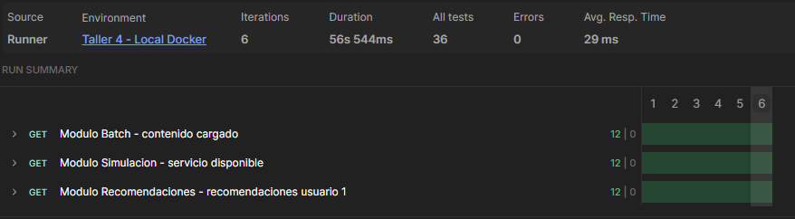
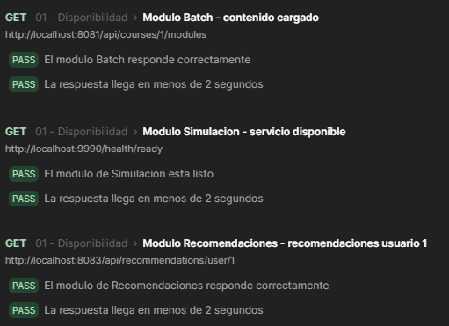

Parte B - Escalabilidad
Se valida como responden los módulos cuando aumenta la concurrencia.
Para esto se usa una estrategia mixta:
- Postman Desktop Performance testing para evidenciar visualmente 100 usuarios virtuales.
- PowerShell para ampliar la prueba a 500 concurrentes, ya que Postman no permite más de 100 usuarios virtuales en la versión usada.

Escenario | Usuarios virtuales | Duracion
Carga con Postman | 100 | 1 minuto

Evidencia Modulo batch Postman:
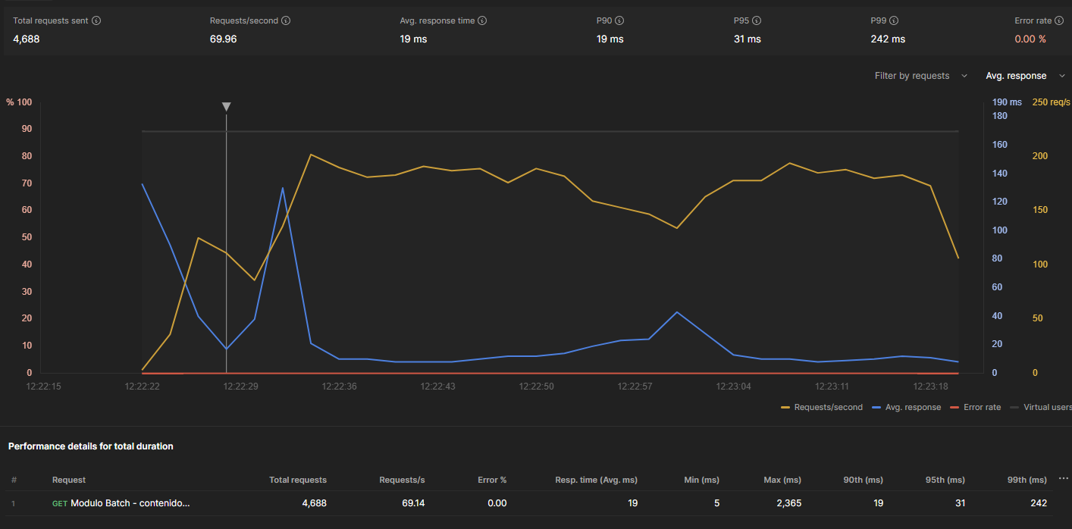

Evidencia Modulo Simulación Postman:
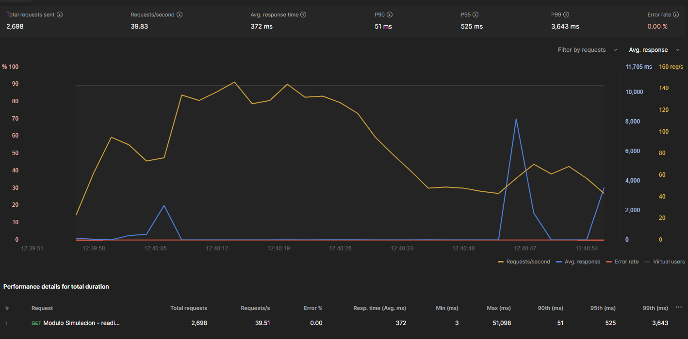
Evidencia Modulo recomendación Postman:
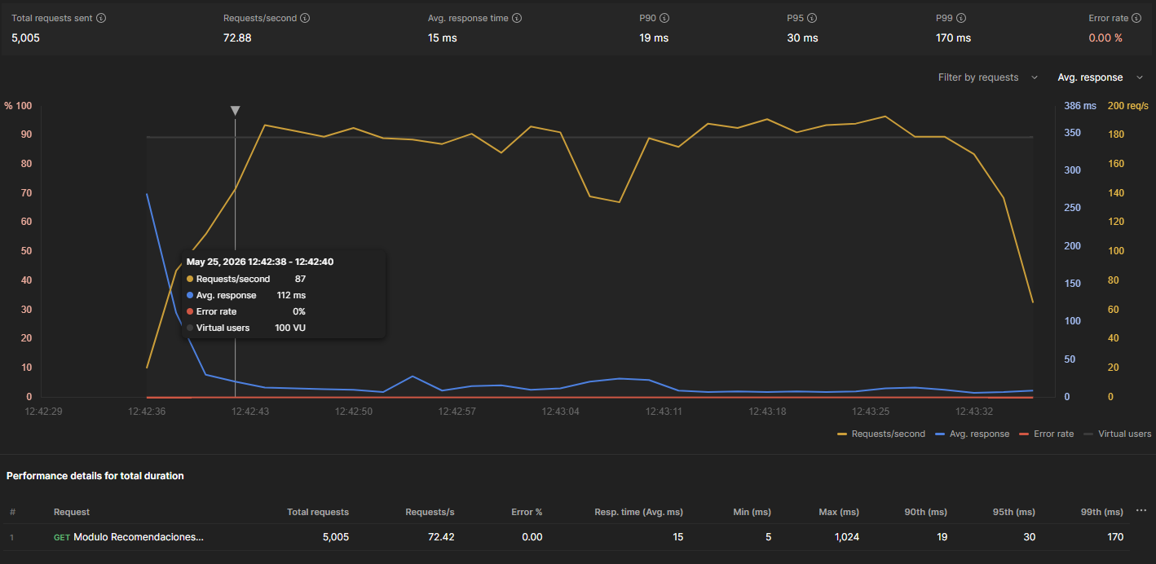

Luego se complementa con PowerShell para probar una carga mayor:
Escenario | Concurrencia | Peticiones
Carga alta ampliada | 500 | 500 por modulo

Evidencia corrida en la terminal para los 500 peticiones
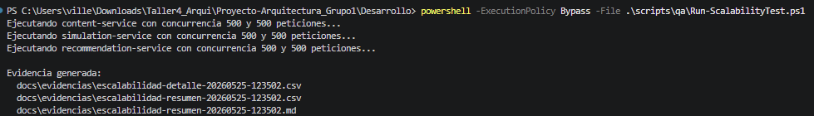
Modulo | Peticiones | Exitosas | Exito | Promedio | P95 | Resultado
Batch | 500 | 500 | 100% | 839.43 ms | 1408.03 ms | Aprobado
Simulacion | 500 | 99 | 19.8% | 576.41 ms | 672.94 ms | No aprobado bajo 500 concurrentes
Recomendaciones | 500 | 500 | 100% | 1375.63 ms | 1811.3 ms | Aprobado

Conclusión
Con las pruebas realizadas se evidencia que los modulos Batch y Recomendaciones soportan correctamente una carga alta de 500 concurrentes en el entorno local. El Modulo de Simulacion, en cambio, requiere ajustes de rendimiento, timeouts, configuracion de hilos o escalamiento horizontal para responder bien bajo 500 concurrentes.

PUNTO 2: Usabilidad

Objetivo
Evaluar la facilidad de uso de las pantallas de presentación del sistema. La prueba busca revisar si un usuario puede navegar, entender la información, ejecutar acciones básicas y reconocer los resultados sin confusión.

Pantallas evaluadas
Pantalla | Archivo | Funcion principal
Inicio / progreso | index.xhtml | Mostrar avance general, progreso y accesos principales.
Curso | course.xhtml | Permitir seleccionar lecciones, ver video/articulo/quiz y marcar avance.
simulación | simulation.xhtml | Ejecutar la simulacion de un estudiante por enrollment.
Recomendaciones | recommendations.xhtml | Consultar y generar recomendaciones segun el avance.
administración | admin.xhtml | Dar acceso a pantallas administrativas de contenido y usuarios.

Criterios de usabilidad
Criterio | Que se revisa
Claridad | Que los textos, títulos y botones sean fáciles de entender.
navegación | Que el usuario pueda moverse entre pantallas sin perderse.
retroalimentación | Que el sistema muestre mensajes, resultados o cambios después de una acción.
Consistencia | Que las pantallas mantengan estilo, colores, botones y estructura similar.

Casos de prueba de usabilidad
ID | Pantalla | acción del usuario | Resultado esperado | Resultado
US-01 | Inicio | Entrar a la página principal. | Se muestra el nombre de la plataforma, avance, estadísticas y botón para continuar. | Aprobado
US-02 | Curso | Seleccionar una lección desde el menú lateral. | La lección se abre y queda resaltada como activa. | Aprobado
US-03 | Curso | Cambiar entre video, articulo y quiz. | Las pestañas permiten identificar cada tipo de contenido. | Aprobado
US-04 | Curso | Intentar finalizar una lección. | El sistema indica que se deben completar los apartados antes de marcarla como finalizada. | Aprobado
US-05 | Simulacion | Ingresar Enrollment ID y ejecutar simulación. | El sistema pide confirmación y luego muestra resumen de resultados. | Aprobado
US-06 | Recomendaciones | Consultar recomendaciones de un usuario. | Se muestra una tabla con lección, puntuación y motivo. | Aprobado
US-07 | Recomendaciones | Ejecutar análisis completo. | Se muestran lecciones débiles y recomendaciones generadas. | Aprobado

conclusión
La interfaz de presentación cumple con los elementos principales de usabilidad: permite navegar entre secciones, muestra progreso, separa los contenidos del curso y presenta resultados de simulación y recomendaciones. Como mejora, se recomienda cambiar algunos términos técnicos por textos más cercanos al usuario y revisar la visualización en pantallas pequeñas.

Punto 3: Aceptación

Objetivo
Comprobar que el sistema cumple las funciones principales esperadas por el usuario final y por el equipo del proyecto. Estas pruebas validan que los modulos Batch, Simulacion y Recomendaciones cumplen el comportamiento esperado y que las tareas principales se pueden completar con una cantidad razonable de clics.

Alcance de aceptación
Modulo | Criterio de aceptacion
Batch | El curso de Estructuras de Datos debe estar cargado con sus modulos y 34 lecciones.
simulación | El usuario debe poder ejecutar una simulacion y ver resultados de progreso.
Recomendaciones | El sistema debe generar o mostrar recomendaciones segun el avance del estudiante.
Presentación | Las tareas principales deben completarse con pocos clics y sin errores visibles.

Casos de prueba de aceptación
ID | Caso | Pasos principales | Clics max. | Resultado esperado | Estado
AC-01 | Consultar contenido cargado por Batch | Ingresar a la aplicacion y abrir el curso desde 'Ir al curso'. | 2 | Se visualizan los modulos del curso y las 34 lecciones cargadas. | Aceptado
AC-02 | Continuar aprendizaje | Desde Inicio, presionar 'Continuar aprendiendo'. | 1 | El sistema abre una leccion del curso y muestra su contenido. | Aceptado
AC-03 | Navegar contenido de una leccion | Seleccionar una leccion y cambiar entre Video, Articulo y Quiz. | 3 | El usuario identifica facilmente los materiales de la leccion. | Aceptado
AC-04 | Ejecutar simulación | Ir a administración, presionar 'Ejecutar simulación' y confirmar. | 3 | El sistema ejecuta la simulacion y muestra resultado o actualizacion de progreso. | Aceptado
AC-05 | Ejecutar análisis de recomendaciones | Ir a administración y presionar 'Ejecutar analisis'. | 2 | El sistema genera recomendaciones para lecciones que requieren refuerzo. | Aceptado
AC-06 | Consultar recomendaciones | Abrir la pantalla de Recomendaciones o revisar recomendaciones en Inicio. | 2 | El usuario puede ver leccion recomendada, puntuacion y motivo. | Aceptado
AC-07 | Consultar progreso del estudiante | Entrar a Inicio o Administracion y revisar tarjetas de progreso. | 1 | El progreso, usuario, enrollment y curso se muestran de forma comprensible. | Aceptado

